北京大学信息科学技术学院考试试卷
考试科目： 电磁学 姓名： 学号：
考试时间： 2013 年 6 月 24 日 任课教师:
装订线内 不要答题
题 号 | 一 | 二 | 三 | 四 | 五 | 六 | 总分
分 数
阅卷人
北京大学考场纪律
1、考生进入考场后，按照监考老师安排隔位就座，将学生证放在桌面上。无学生证者不能参加考试；迟到超过15分钟不得入场。在考试开始30分钟后方可交卷出场。
2、除必要的文具和主考教师允许的工具书、参考书、计算器以外，其它所有物品（包括空白纸张、手机、或有存储、编程、查询功能的电子用品等）不得带入座位，已经带入考场的必须放在监考人员指定的位置。
3、考试使用的试题、答卷、草稿纸由监考人员统一发放，考试结束时收回，一律不准带出考场。若有试题印制问题请向监考教师提出，不得向其他考生询问。提前答完试卷，应举手示意请监考人员收卷后方可离开；交卷后不得在考场内逗留或在附近高声交谈。未交卷擅自离开考场，不得重新进入考场答卷。考试结束时间到，考生立即停止答卷，在座位上等待监考人员收卷清点后，方可离场。
4、考生要严格遵守考场规则，在规定时间内独立完成答卷。不准交头接耳，不准偷看、夹带、抄袭或者有意让他人抄袭答题内容，不准接传答案或者试卷等。凡有违纪作弊者，一经发现，当场取消其考试资格，并根据《北京大学本科考试工作与学术规范条例》及相关规定严肃处理。
5、考生须确认自己填写的个人信息真实、准确，并承担信息填写错误带来的一切责任与后果。
学校倡议所有考生以北京大学学生的荣誉与诚信答卷，共同维护北京大学的学术声誉。

以下以下为答题纸，共 页

以下为试题和答题纸，共 10 页。
一． 填空题（20分）
1. （2分）有一静电场，其电势分布U已知，则电场强度在y轴上的投影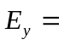________________
得分

2. （5分）假设在真空中没有任何介质，也没有任何电荷和传导电流，请补充完整以下公式：
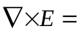________________ ; 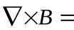________________ .

3. （5分）两种电介质1和2均为线性均匀各向同性电介质，其相对电容率分别为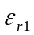和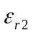，且这两种电介质互相紧密接触形成界面，请写出：
在界面两侧电场强度的切向分量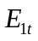和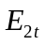之间的关系式为_____________________，
在界面两侧电场强度的法向分量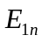和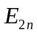之间的关系式为_____________________。(注：界面处无自由电荷)

4. （5分）两种磁介质1和2均为线性均匀各向同性磁介质，其相对磁导率分别为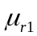和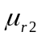，且这两种磁介质互相紧密接触形成界面，请写出：
在界面两侧磁感应强度的切向分量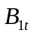和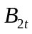之间的关系式为
______ ___，
在界面两侧磁感应强度的法向分量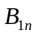和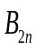之间的关系式为
_ ________。(注：界面处无传导面电流)

5. （3分）请补充完整以下的公式：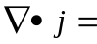________(其中为全电流密度)

二．（20分） 一平行板电容器，两极板间距为d，极板面积为S，所加理想电压源的端电压恒定为U，忽略边缘效应，
得分

(1) 求两极板之间真空中的电场强度，电容器的电容及其所存储的静电能。
(2) 当两极板之间填满各向同性均匀线性电介质，且该电介质的相对介电常数为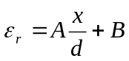 ( x为距离上极板的距离，A和B是常数，即ε_{r}从上极板到下极板线性变化)时，求电容器中存储的静电能。
装订线内 不要答题
(3)求上述(2)中的电介质从电容器外无限缓慢地插入电容器且到达最终位置这一过程中电源所作的功。

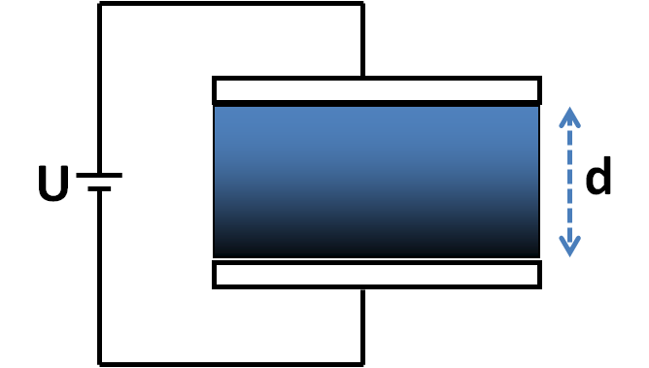

装订线内 不要答题

三、（20分）(说明：本题提供如下矢量计算公式：
得分
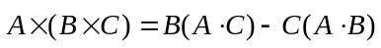，其中、和为任一矢量)
(1)任意两个电流元，相距为r，写出每个电流元所受到的磁场力的公式，并证明这两个磁场力不一定满足牛顿第三定律。
(2)证明任意两个载有稳恒电流的闭合回路之间的磁场力满足牛顿第三定律。
(3) 如图所示，无限长直导线中载有稳恒电流I₁，在它旁边与其共面的边长为a的正三角形导线中载有稳恒电流I₂。正三角形导线的一边与无限长导线平行，其中心点O到无限长导线的距离为b，两电流的方向如图所示。求正三角形导线对无限长直导线的磁场力。（注：通有稳恒电流的无限长直导线可以看作是闭合回路）

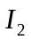

四．(20分) 如图所示，垂直纸面的无限长螺线管，其单位长度内线圈匝数为n，线圈中通有沿逆时针方向的恒定电流I。在垂直于螺线管轴线的平面内有一段长度为l的直导线AB以角速度ω绕圆心沿顺时针方向转动，端点A、B到圆心的距离分别为a、b，并且此距离在导线AB旋转的过程中保持不变，
得分
装订线内 不要答题
(1) 求这两端点之间的电势差U_{AB}。
(2) 如果电流以I=k t (其中t为时间，且常量k>0)变化，求端点A、B之间的电势差U_{AB}。

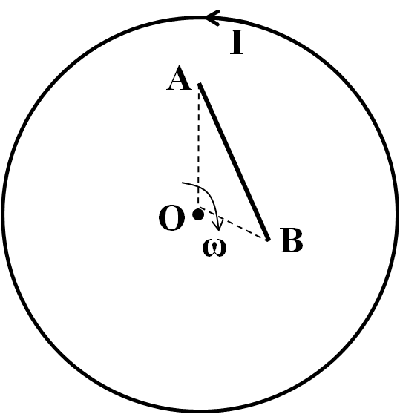

五、（20分）在如图所示的电路中，稳恒电压源的端电压为U₀，稳恒电流源的输出电流为I₀。端电压U₀的正负极、输出电流I₀的方向、两个电阻的阻值以及电感值均如图所示，（1）假设电路已处于稳定状态，闭合开关K₁，求通过电感L的电流随时间的变化。（2）开关K₁闭合后，待电路达到稳定状态，再闭合开关K₂，求随后通过电感L的电流的时间变化关系。
得分
装订线内 不要答题
